740501400281
87026608199
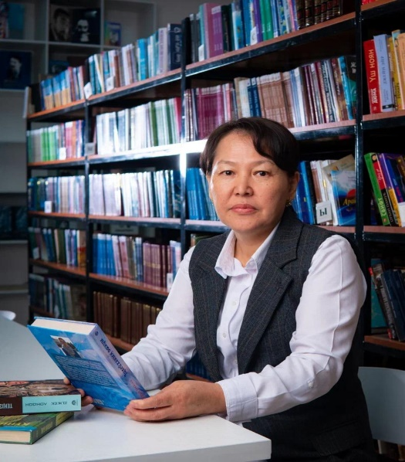
БЕЛКЕШЕВА Мая Бейсембековна,
Ө.А.Жолдасбеков атындағы №9 IT лицейінің бастауыш сынып мұғалімі.
Шымкент қаласы

ХАЛҚЫМЫЗДЫҢ САЛТ-ДӘСТҮРІ

Оқу бағдарламасына сәйкес оқыту мақсаттары |  | 4.1.4.1 Сөйлеу барысында мақал-мәтелдерді, өлең жолдарын, нақыл сөздерді, шешендік сөздерді және вербалды емес тілдік құралдарды қолдану;  4.1.4.2 Сөйлеу барысында иллюстрациялар, көрнекіліктер, фотосуреттер қолдану, презентация, видеоролик жасау.
Сабақтың мақсаты |  | Сөйлеу барысында мақал-мәтелдерді, өлең жолдарын, нақыл сөздерді, шешендік сөздерді және вербалды емес тілдік құралдарды қолданады;  Сөйлеу барысында иллюстрациялар, көрнекіліктер, фотосуреттер қолдану, презентация, видеоролик жасайды.
Құндылықты дарыту |  | «Тәуелсіздік және Отаншылдық», Париоттық отаншылдық тәрбие беру.
Сабақтың барысы
Сабақтың кезеңі/  уақыт | Педагогтің әрекеті |  | Оқушының әрекеті | Бағалау | Ресурстар
Сабақтың басы  5 минут | Психологиялық ахуал  Ән саламыз күнде біз,  Шаттық толы іргеміз.  Біз мәңгіге достармыз.  Біз мәңгіге біргеміз  Өткен сабақты пысықтау.  Өлеңді түсініп оқиды.  Сыныптағы оқушылар немесе сыныптар арасындағы мақал-мәтел сайысына дайындал.  "Мақал-мәтелдердің маңызы" деген тақырыпта ойыңды жаз.  Мақал дегеніміз не?  Мәтел дегеніміз не?  Мақал -мәтелді үйде кім көп қолданады?  Біртұтас тәрбие» тәрбие бағдарламасындағы құндылықтарды оқу процесіне ұйымдастыру кезіңінен бастап, сабақтың әрбір кезеңінде жүргіземін. «Тәуелсіздік және Отаншылдық», |  | Психологиялық тренингке қатысады  Жаңа тақырыпты, оқу мақсатымен танысады. | «Асығың алшысынан түссін» бағалау парақшасы.    Дескриптор  Сұрақтарға жауап береді.1 балл | Презентация,  Акт тақта,  Оқулық,үлестірмелі парақтар,интернет ресурстар.
Сабақтың ортасы  10 минут | Оқу мақсатын таныстырамын.  ФС 1-тапсырма Топтық жұмыс  ОДД:білу,түсіну,қолдану  "Жалғасын тап " әдісі.  Нұсқау Әнші Мейрамбек Бесбаевтың орындауындағы "Бесік жырын"тыңдаңдар. Өздерің қандай бесік жырын білесіңдер?  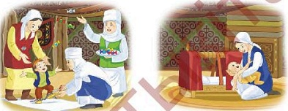  Осы дәстүрлерді қайдан көрдіңдер? Отбасыңда қазақ дәстүрлерінің қайсысы орындалады?  Бұл дәстүрлер менің отбасымда орындалады.  Шілдехана, тұсаукесер, сүндетке отырғызу, беташар т.б.  Неліктен салт-дәстүрді ұмытпай, жалғастыру қажет?  Салт-дәстүрді ұмытпай, қастерлеуіміз керек. Себебі, ол ата-бабамыздан келе жатқан дәстүр. |  | Әнші Мейрамбек Бесбаевтың орындауындағы "Бесік жырын" тыңдайды. Өздері білетін бесік жырын айтады.Өз отбасындағы қазақ дәстүрлерінің қайсысы орындалатынын айтады. | Бағалау критерийі  Сөйлеу барысында мақал-мәтелдерді, өлең жолдарын, нақыл сөздерді, шешендік сөздерді және вербалды емес тілдік құралдарды қолданады  Дескриптор:Әнші Мейрамбек Бесбаевтың орындауындағы "Бесік жырын" тыңдайды. Өздері білетін бесік жырын айтады.1баллӨз отбасындағы қазақ дәстүрлерінің қайсысы орындалатынын айтады.1балл
10 минут | ҚБ 2-тапсырма Жұптық жұмыс.  ОДД:білу,түсіну,қолдану  Нұсқау: «Бұл кім?» айдары.  Түсініп оқы. «Бесік жыры» Өлеңді мәнерлеп оқиды  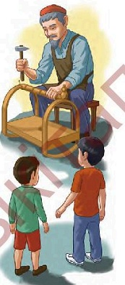  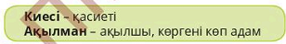  Сәбидің бесігі неден жасалады?  Сәбидің бесігі ағаштан жасалады  Бесіктің құнды, көне мәдени мұра екені туралы не айтылған?  Бесік жырын кім айтады?  Нәрестенің анасы айтады.  "Бесік жырында" сәбиге қандай тілек айтылған?  "Бесік жырында" сәбиге айтылған тілектер: салтын сақтайтын, халқына еңбек ететін, сыйлы, батыр, ақылды ақын бол.  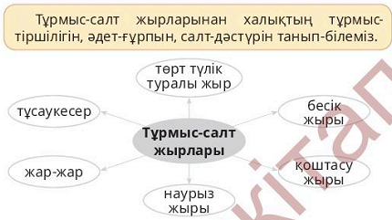  ЕББҚ ететін(ойлау деңгейі төмен ) балаға тапсырма Өлеңді оқиды |  | Өлеңді түсініп оқиды. Сұраққа жауап беріп, өз ойларын айтады  Бесіктің құнды, көне мәдени мұра екені туралы не айтылғанын түсіндіреді"Бесік жырында" сәбиге айтылған тілектерді айтады | Бағалау критерийі  Сөйлеу барысында иллюстрациялар, көрнекіліктер, фотосуреттер қолдану, презентация, видеоролик жасайды  Дескриптор:  Сұраққа жауап беріп, өз ойларын айтады.1 балл Өлеңді түсініп, мәнерлеп оқиды.1балл  Бесіктің құнды, көне мәдени мұра екені туралы не айтылғанын түсіндіреді.1балл "Бесік жырында" сәбиге айтылған тілектерді айтады.1балл | Оқулық
5 минут | Сергітусәті. |  | Балалар бірге орындайды | Жарайсыңдар
10 минут | ҚБ 3-тапсырма  Топтық жұмыс. «Ойлан,жұптас, талқыла» әдісі  1 топ Кестедегі сөздерді өзгертіп айт.  2 топ Оқып, мұғалімнің көмегімен дұрыс сөйлеу үлгісін анықтаңдар.  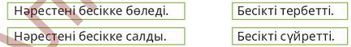  3 топ"Бесіктен өсіп шығыпты" тақырыбында 3-4 сөйлеммен ойыңды жаз.  Қазақ халқы бесіктен өсіп шыққан. Біздің дүниемен елдескен ақындарымыз, дүлей күшпен белдескен батырларымыз осы бесіктен шыққан..  «Ой ашар»  Сағатбек Медеубекұлының «Бесік жыры» мәнерлеп оқу.  Ітоп: тапсырма:  Жырдың мазмұнын қара сөзбен жазу  ІІ топ: тапсырма:  Бесіктің суретін салу және оның қандай бөліктен туратынын атау.  ІІІ топ: тапсырма:  Ашық сұрақтарға жауап жазу  -Бесік жырын кім айтады?  -«Бесік жырында» сәбиге қандай тілек айтылған? |  | Кестедегі сөздерді өзгертіп айтады. Оқып, мұғалімнің көмегімен дұрыс сөйлеу үлгісін анықтайды.  "Бесіктен өсіп шығыпты" тақырыбында 3-4 сөйлеммен | Дескриптор:  Кестедегі сөздерді өзгертіп айтады.1балл  Оқып, мұғалімнің көмегімен дұрыс сөйлеу үлгісін анықтайды.1балл  "Бесіктен өсіп шығыпты" тақырыбында 3-4 сөйлеммен ойыңды жазады.1балл  Дескриптор:  Өлеңді мәнерлеп оқи алады, жырдың мазмұнын жаза алады.  ҚБ:«От шашу» әдісі арқылы бағалау.  Дескриптор:  Бесіктің суретін салады және оның бөліктерінің атауларын жазады.  ҚБ:«От шашу» әдісі арқылы бағалау  Дескриптор:  Өлеңді мәнерлеп оқи алады, сұраққа жауап бере алады.  ҚБ:«От шашу» әдісі арқылы бағалау
  Не? | Қандай?
  Кие  Қасиет  ақыл | Киелі  Қасиетті  ақылды
Сабақтың соңы  5 минут | Рефлексия  «Асығың алшысынан түссін» парақшасы арқылы береді.  Үй тапсырмасы:Өлеңді түсініп оқу.  Үлкендерден бесік жырының бір шумағын сұрастырып, жазып ал. Әуенімен айтуға дайындал. |  | Жинаған балдарының санына қарай рефлексия жасайды. | ҚБқойылады.

